國立體育大學
110年推廣教育學分班
傳統整復推拿技術士課程
招生簡章
TEL ：〈03〉328-3201轉2405 或 2306 FAX：〈03〉328-0613
單位網址：https://cecfun.ntsu.edu.tw/
ADD ：333桃園市龜山區文化一路250號
【開班目的】
1.本學分班依據本校「110年推廣教育指導委員會議」會議通過辦理。
2.本校為提供衛福部管理、勞動部進行考核發證之民俗調理業傳統整復推拿單一級技術士之12學分進修與在職進修管道，特開辦傳統整復推拿課程，本學分班採用免試入學就讀方式，依報名繳費先後順序修課，以利學員取得報考傳統整復推拿技術士之必須學分，特此整合本校及校外師資以開設相關課程提供學習。
3.民俗調理業傳統整復推拿技術士的相關考試規定可參考勞動部勞動力發展署技能檢定中心的資訊
【報名資格建議】
- 高中職畢業或具同等學力證明，修課通過後將核發推廣教育學分證明書。
- 年滿18歲但不具上述資格者，修課通過後將核發推廣教育修業證明書。
【依據勞動部規範之檢定資格】
- 具高中職以上學歷/3年以上相關經驗者，修習民俗調理業相關法令1學分。
- 無高中職以上學歷/具3年以上相關經驗，民俗調理業相關法令1學分/基礎經絡理論1學分/基礎生理與解剖學2學分。
- 無高中職以上學歷/未具相關經驗，須修畢完整12學分。
【班別及招生班數】
1.採免試入學就讀。2. 依報名先後順序，各術科課程招生一班至多30名，學科課程50人，各班至少需滿18人才開班。
【上課時間及地點】
時間：110年6月5日起至110年8月22日止，採星期六日上課。
地點：國立體育大學，地址:333桃園市龜山區文化一路250號。
【本期課程】▲110年6/5~8/22
課 程 | 學分 | 上課日期與時間 | 時數 | 學分費
1.基礎生理與解剖學 | 2 | 6/5-6 8:00~18:00  6/12-13 8:00~18:00 | 36 | 4000
2.基礎經絡理論 | 1 | 6/19-20 8:00~18:00 | 18 | 2000
3.刮痧與拔罐調理 | 1 | 6/26-27 8:00~18:00 | 18 | 2000
4.民俗調理業相關法令 | 1 | 7/3-4 8:00~18:00 | 18 | 2000
5.傳統整復推拿基本常用手法 | 2 | 7/10-11 8:00~18:00  7/17-18 8:00~18:00 | 36 | 4000
6.傳統整復推拿全身調理手法 | 3 | 7/24-25 8:00~18:00  7/31-8/1 8:00~18:00  8/7-8 8:00~18:00 | 54 | 6000
7.傳統整復從業實務 | 2 | 8/14-15 8:00~18:00  8/21-22 8:00~18:00 | 36 | 4000
*課程完成後將於8/23寄送傳統整復技術士學分證明或可到校領取
報名方式於下頁 *另有開全身調理手法1學分專班以考試手法指導為主(以具備考試資格者可修)
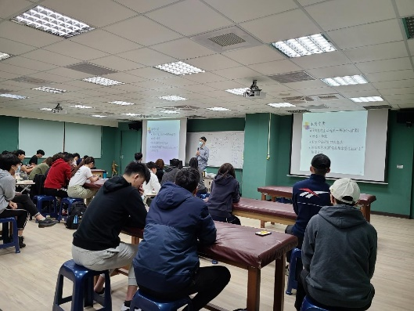
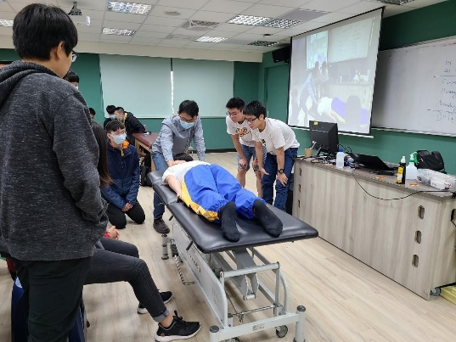
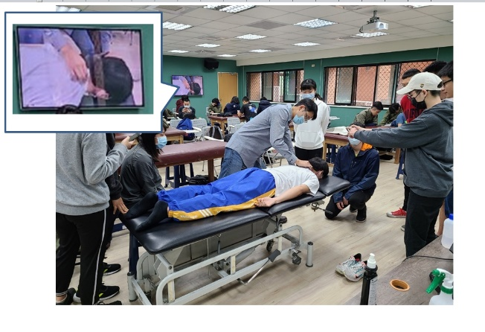


110年度傳統整復推拿技術士課程 熱烈招生中
超強師資、學術並重、雙布幕教室、環景影像設備、學習無死角
想學習傳統整復推拿技能或取得考證資格的最佳選擇！

【報名截止時間、方式與繳費方式】
- 一律網頁報名https://forms.gle/gLPSiPNAD1XKWsBv7
- 報名截止日為5/20日（四），截止後將以個人電子信箱告知結果(至少報名人數已達18人)，不再電話通知，並同時以電子信件提供您繳費學號上網繳費(含信用卡或超商繳費)。
- 統一繳費日為5月20日（四）至5月27日（四），經會議決議後於5月28（五）以電子信件告知開課與否並提供繳費學號，繳費人數至少需達18人以上才開課，如人數未達，本學分班仍有保留該課程不開之權利，全額退費。
- 洽詢電話(03)328-3201轉2405 或 2306
學分班信箱：ntsuplacement@gmail.com
【收費標準】
每期課程報名費1000元。學分費每一學分2000元。(例如修2學分之課程則為1000元(報名費)+2000*2=5000元。報越多課程越划算~
【應繳資料】
- 繳費完成後，如未建立個人資料電子檔留用者，請寄送學歷或同等學歷證件電子檔、身分證正反面電子檔、個人資料使用切結書下載處（https://ath.ntsu.edu.tw/p/406-1020-35935,r235.php?Lang=zh-tw），簽名後將掃描檔同個人資料檔案寄到學分班專用信箱(ntsuplacement@gmail.com)已進行建檔。
- 二吋彩色照片一張。（照片為開課當日繳交，背面寫上姓名、班別）
【其他事項】
- 學員因死亡、重大疾病者，得申請全額退費，因兵役召集、特殊
疾病會影響工作收入者，得申請學分費全額退費，其餘得辦理延期進修或依規定辦理退費。
（二）依教育部函規定，學分不得作為取得合格教師資格之證明。
（三）推廣教育各類學分班非為兵役緩徵適用對象。
（四）退費標準如下：未開班前申請退費，9折退還；已開班後<未超過1/3課程>申請退費，5折退還，若已開班後<超過1/3課程>申請退費，則不再退任何費用。
（五）學員於上課期間，若行為違反行為規範者，予以退學且不退學分費及學雜費。
（六）所列課程每班修讀人數如有不足，本校有權停開並退費，學員不得有任何異議。
（七）凡學分班學員在每一期修讀期限內修滿規定學分，經考試及格，由國立體育大學發給學分證明。

